МІНІСТЕРСТВО ОСВІТИ І НАУКИ УКРАЇНИ

НАЦІОНАЛЬНИЙ УНІВЕРСИТЕТ «ЛЬВІВСЬКА ПОЛІТЕХНІКА»
Кафедра «Комп’ютеризовані системи автоматики»



ПРИКЛАД РОЗРАХУНКУ ІНВЕРТУЮЧОГО ПІДСИЛЮВАЧА НА ОП

з навчальної дисципліни
«Комп’ютерна схемотехніка та архітектура комп’ютерних систем»

Виконав: студент групи ІР-12

Перевірив: доцент Вітер О.С.

ЛЬВІВ – 2026
Варіанти
індивідуальних завдань до лабораторної роботи №5 з навчальної дисципліни «Комп’ютерна схемотехніка та архітектура комп’ютерних систем»

Група ІР-12

№  варіанту | Е_{г.m}  (В) | R_{н}  (кОм) | U_{вих.m}  (В) | М_{н}  (дБ) | f_{н}  (Гц) | f_{в}  (кГц) | R_{г}  (кОм) | T_{ос}  (^{о}С)
 | 0,3 | 4 | 12 | 2,5 | 50 | 20 | 6 | 0 + 45
 | 0,5 | 5 | 6 | 2,8 | 40 | 50 | 5 | -10 ÷ +40
 | 0,2 | 5 | 10 | 3 | 40 | 18 | 4 | 0 ÷ +40
 | 0,5 | 8 | 8 | 2 | 60 | 12 | 8 | 0 ÷ +60
 | 1 | 2 | 12 | 1,5 | 50 | 15 | 6 | 0 ÷ + 50
 | 0,2 | 5 | 2 | 2,8 | 40 | 50 | 5 | - 10 ÷+40
 | 1 | 6 | 18 | 3 | 40 | 18 | 4 | 0 ÷ +40
 | 3 | 8 | 15 | 3,5 | 50 | 12 | 3 | 0 ÷ + 50
 | 1 | 2 | 11 | 3 | 30 | 50 | 2 | +5 ÷ + 35
 | 1 | 4 | 6 | 2,5 | 50 | 20 | 1 | 0 + 45
 | 0,5 | 8 | 8 | 2 | 60 | 15 | 1 | 0 ÷ +60
 | 1 | 4 | 16 | 3 | 80 | 20 | 5 | -10÷ +50
 | 1 | 2 | 8 | 1,5 | 50 | 15 | 4 | 0 ÷ +50
 | 0,5 | 5 | 12 | 2,8 | 100 | 50 | 6 | -10 ÷ +40
 | 0,3 | 2 | 15 | 1,5 | 50 | 15 | 2 | 0 ÷ + 50

Дано:

Е_{г}=0,5 В; R_{н} = 4 кОм; U_{вих.m} = 10 В; M_{н(дБ)} = 2 дБ; f_{н} = 50 Гц; f_{в} =30 кГц; R_{г}=8кОм; Т_{ос}= (0…+40)^{о}С.

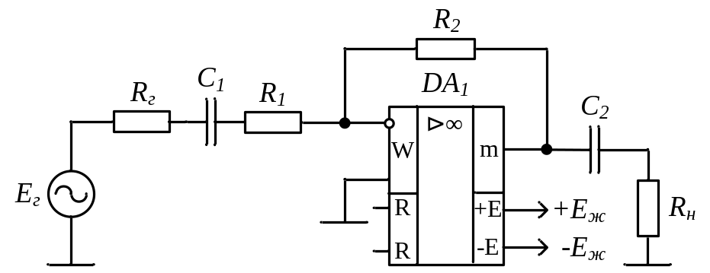

Рис.1. Схема інвертуючого підсилювача на ОП

Розрахунок інвертуючого підсилювача на ОП

Розрахунок починаємо з вибору типу інтегрального операційного підсилювача. Визначаємо максимальну швидкість наростання вихідної напруги, яку повинен забезпечити операційний підсилювач (ОП) DA₁

Вибираємо ОП типу К140УД6, який має такі параметри:
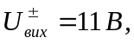 V_{max}=2 В/мкс, К_{u0}=30000, ΔU_{зм}/ΔT =20 мкВ/^{о}С, R_{вх.д}=1 МОм, R_{вих.ОП} =200 Ом, І_{вх}=50 нА, R_{н.min}=2 кОм, Е_{ж}= ± 15 В.
Визначаємо необхідне значення коефіцієнту підсилення каскаду за напругою

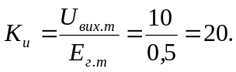
Задаємося допустимим значенням дрейфу вихідної напруги підсилювача Е_{др}=60 мВ та розраховуємо значення резистора зворотного зв'язку

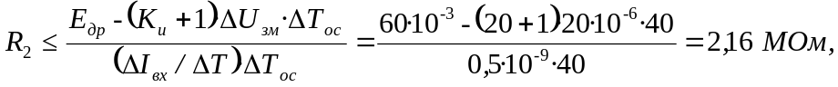·
де (ΔІ_{вх}/ΔT) ‒ температурний дрейф вхідних струмів.
Розраховуємо значення за формулою (ΔІ_{вх}/ΔT_{ос}) ≈ I_{вх} /100 = 50·10⁻⁹/100 = 0,5 нА/^{о}С,
ΔТ_{ос} ‒ максимальна різниця температур оточуючого середовища
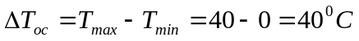
Приймаємо R₂ = 2 МОм, резистор типу С2-23-0,125-2 МОм ±5%.
Знаходимо значення резистора R₁ з умови забезпечення необхідного коефіцієнта підсилення за напругою для неінвертуючого ввімкнення
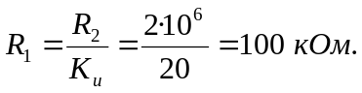
Приймаємо R₁= 0,1 МОм, резистор типу С2-23-0,125-100 кОм ±5%.
Розраховуємо значення вхідного опору для інвертуючого ввімкнення ОП
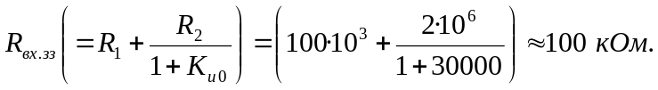
Визначаємо амплітудне значення струму в навантаженні, яке повинен забезпечити підсилювальний каскад
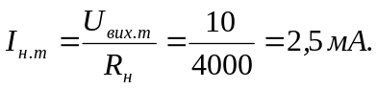
Максимальний струм, який може забезпечити операційний підсилювач не буде перевищувати значення
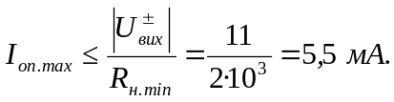
Визначаємо вихідний опір підсилювача з урахуванням коефіцієнта загального від'ємного зворотного зв'язку за напругою 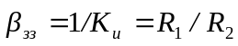
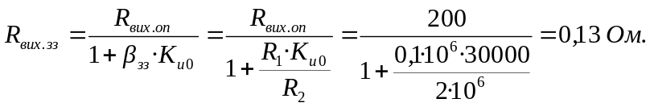
Розподіляємо заданий коефіцієнт частотних спотворень на низьких частотах підсилювача М_{н(дБ)}=2 дБ між двома конденсаторами С₁ і С₂ відповідно: М_{н1(дБ)}=0,1дБ та М_{н2(дБ)}=1,9дБ і розраховуємо значення ємностей цих конденсаторів
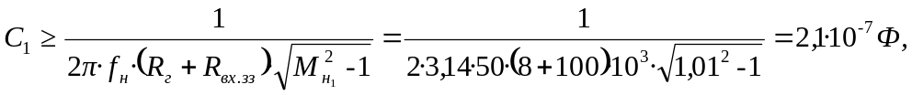
де 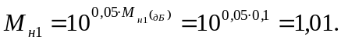
Приймаємо С₁= 0,22 мкФ, конденсатор типу КМ-6-Н90-30 В-0,22 мкФ.
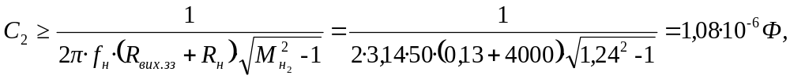

де 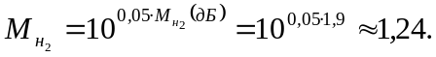
Приймаємо С₂= 1 мкФ, неполярний конденсатор типу КМ-6-Н90-25 В-1 мкФ.
Визначаємо статичну похибку коефіцієнта підсилення каскаду за напругою

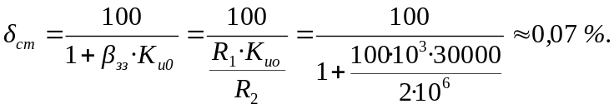

Література:
- Резисторы. Справочник ‒ Под ред. Четверткова И.И. ‒ М.: Энергоиздат, 1981.
- Справочник по электрическим конденсаторам. Под общей ред. Четверткова И.И. ‒ М.: Радио и связь, 1983.
- Аналоговые интегральные микросхемы: Справочник / Б.П. Кудряшов, Ю.В. Назаров, Б.В. Тарабрин, В.А. Ушибышев. ‒ М.: Радио и связь, 1981.
- Фолкенберри Л. Применения операционных усилителей и линейных интегральных схем. − М.: Мир, 1985.
- Скаржепа В.А., Новацький А.А., Сенько В.И. Єлектроника и микросхемотехника. Лабораторний практикум. – Киев : Висшая школа – 1989.

